1 – habilitar a conta no Google Analytics

2 – inicia a conexão obtendo dados

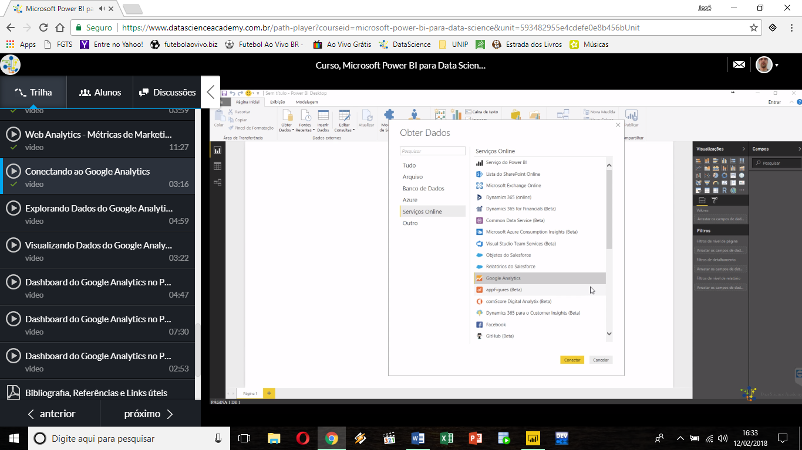

3 – após conexão, escolha o que usar

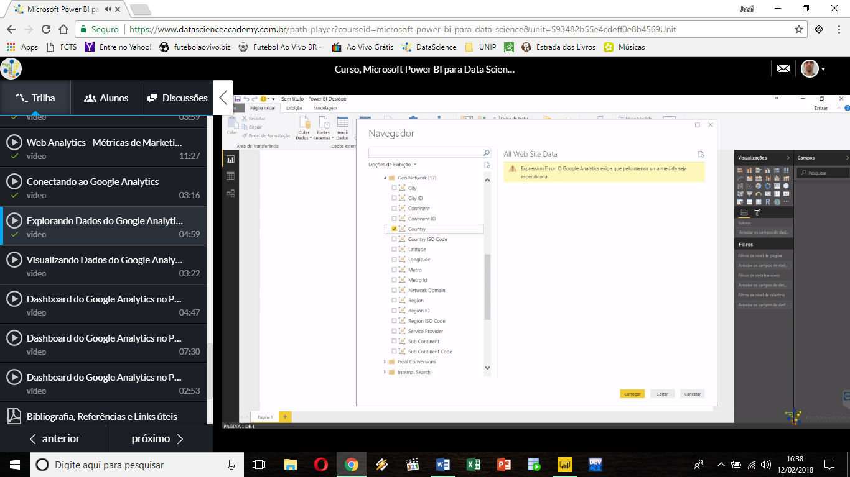

4 – daí escolhe a métrica em Sessions (caso a caso)

